Управление образования администрации Кулебакского района Нижегородской области Муниципальное бюджетное общеобразовательное учреждение Гремячевская школа № 2

Научно – практическая конференция учащихся

«Старт в науку - 2014»

«Почему лошади плачут?»

Вид работы: описательная

Предмет: Окружающий мир

Работу выполнила:
Светлакова Ангелина Максимовна,
Муниципальное Бюджетное образовательное учреждение МБОУ Гремячевской школы № 2
2 «б» класс
Руководитель: Маслова Наталья Николаевна, учитель начальных классов
МБОУ Гремячевской школы № 2

р/п Гремячево
2014г.

Оглавление
- Введение………………………………………………………….... 3-4
- Основная часть……………………………… ................................5-16
1.1. Эволюция лошадей ………………………....................................... 4
  - Классификация ……………. ………………………………….….…4-5
2. Лошадь в жизни человека ………………………..…………............5-6
3. Слёзы лошади ………………. ……………………..………..………6-7
III. Заключение………………………………………………………..….. 14

Список используемых источников…………………………………… 15

Аннотация.…………………...…………………………………………...16

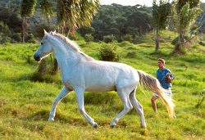
Введение
Лошадь во все времена находилась и находится в тесной связи с человеком, это не удивительно: с древнейших времён она играла заметную роль в жизни человека. Многие знают традиционное пожелание египетскому фараону, посланное ещё 3000 лет тому назад: «Желаю здоровья вам, Вашей семье и Вашим коням».
Удивительное, красивое и благородное животное… Сыгравшее огромную роль в истории человечества. по сей день вдохновляющее писателей и поэтов. Для многих людей конь стал самым близким другом. Особенно это заметно в отношениях воинов и их боевых коней. «Прощай, мой товарищ, мой верный слуга»- вот слова, которыми прощается Вещий Олег со своим конём.
Лошадь наряду с собакой справедливо считается лучшим другом для человека. В течении долгих тысячелетий мы использовали силу этих великолепных животных себе во благо. Пришло время высоких технологий и использование вездесущих машин практически полностью исключило труд лошади из нашей повседневной жизни. Люди перестали пользоваться их услугами и вороные постепенно отошли на второй план, уступив своё место автомобилям, мотоциклам, тракторам и т.д. Действительно отошли, но далеко не исчезли. Благодарность и восхищение перед этими благородными животными заставляют снова и снова многих тянуться к ним. Лошадь …Она достойна гимна! В этом и есть актуальность моей работы.
Прекрасные животные завораживают, но … эксплуатируются жесточайшим образом. Это особенно проявляется в дрессуре при подготовке к конным соревнованиям.
Цель: Показать, как человек не всегда правильно применяет своё превосходство по отношению к животным (лошадям).
Задачи:
- Изучить эволюцию лошадей, их квалификацию.
- Проследить значение лошади в развитии человеческого общества.
- Показать, что именно спорт является главной проблемой лошадей в наше время.
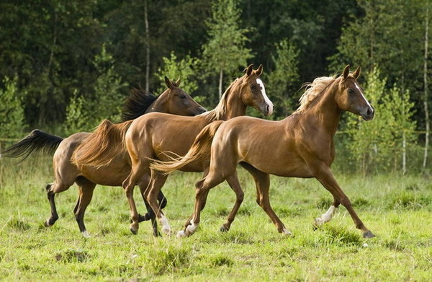

- Основная часть
  - Эволюция лошадей
История появления лошади, начинается 65 млн. лет назад. с маленького, похожего на небольшую собачку животного. Зубы у него были приспособлены для щипания и перетирания листьев и молодых побегов.
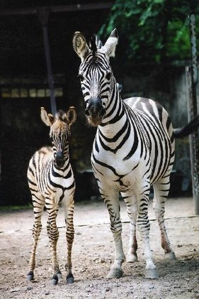
Затем предки лошадей приспособились к жизни на открытых пространствах и к питанию травой. В среднем по размерам они приближались к пони, череп у них стал как у лошади, зубы близки к зубам современных лошадей. Лапа заменилась ногой с опорой на копыто, приспособленной к прыжкам и быстрым передвижениям.
Впоследствии появился вид, напоминающий небольших быстроногих газелей или трехпалых лошадок среднего роста.
И только 7 млн. лет до н. э. появились первые однопалые лошади., которые вытеснили многочисленных и многообразных трехпалых, даже жили с ними одновременно. В тот период саванный ландшафт сменился сухими степями, способствовавшими преимуществу однопалых лошадей. За короткий срок лошади в изобилии заселили Европу, Азию и Африку. От них произошли тарпаны, зебры и ослы.
История лошади неразрывно связана с историей человечества. Лошадь была одомашнена позже других видов сельскохозяйственных видов животных - V - VI вв. до н. э.
Они отличаются по типу, размерам тела, работоспособности. Используется в качестве рабочего животного, для спортивных целей (на скачках, бегах и в конноспортивных соревнованиях), а также как продуктивное животное, дающее мясо и молоко.
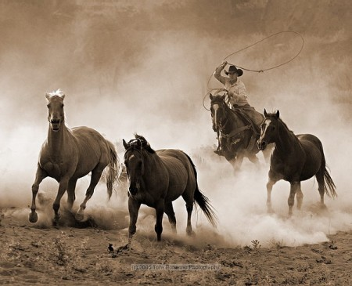

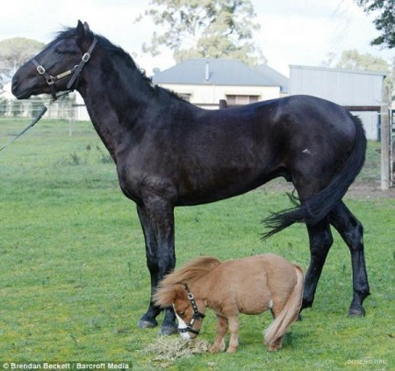
2.2. Классификация:
Несмотря на разнообразие предков, в настоящее время семейство лошадиных насчитывает всего семь видов. Самый известный из них - домашняя лошадь.
Она представлена многообразием пород, размеров и форм. Эти лошади обитают во всех уголках мира. Остальные шесть видов - это дикие лошади.
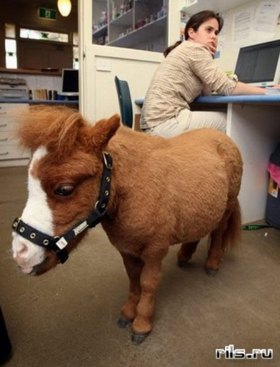
Выведением различных пород лошадей занимаются в специальных заведениях - так называемых конных заводах
За лошадьми ухаживают опытные работники - конюхи, за ростом и развитием пристально наблюдают знающие ветеринары и тренеры, обучающие животных в соответствии с их предназначением. На Руси первый государственный конный завод был организован под Москвой в конце XV века.

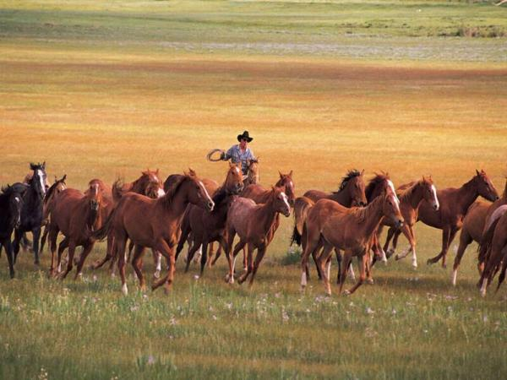
2. Лошадь в жизни человека
Вся история мировой цивилизации, с доисторических времен связана с этим грациозным, умным, благородным животным! Вскоре после приручения раскрылись подлинные возможности лошади - она стала незаменимым помощником в поле, при транспортных перевозках, на войне.
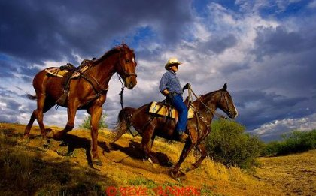

Слёзы лошади

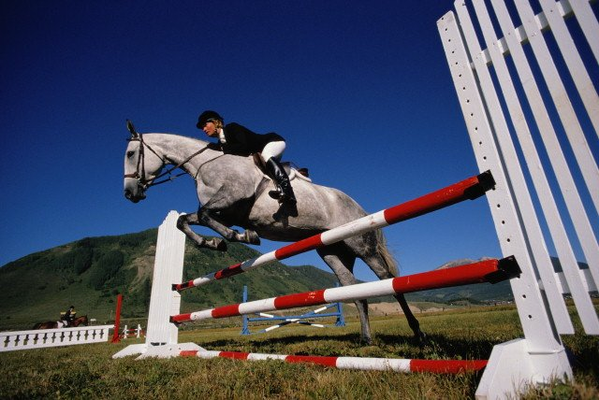
Лошадь умна, красива и грациозна. Но самое главное она была создана свободной. Постепенно приручая, лошадь человек отнял у неё свободу. Люди придумали методы, которые болью заставляют лошадь выполнять их волю, особенно в спортивных соревнованиях. Именно спорт является главной проблемой лошадей в наше время. В нем очень заметно насилие над живым организмом, удовлетворение человеческих амбиций и желаний показать себя за счет боли и страдания животного. Лошадью управляет в спорте, в кавалерии или в телеге не человек, а боль.
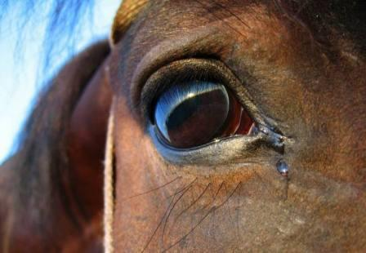
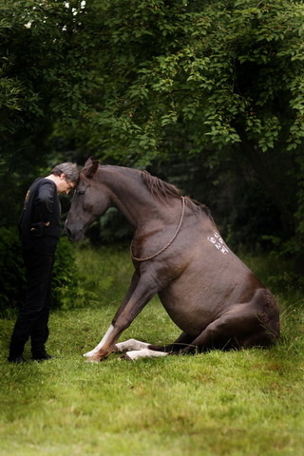
Посмотрите в глаза этих лошадей, и вы увидите беспомощность перед болью и насилием. Сколько же им приходится терпеть от рук человека: нескончаемая боль от неправильно подобранного седла, безграмотной езды, ударов железа о нежную челюсть, раны на губах все от того же железа, постоянные колики, порой приводящие даже к смерти.
Большинству лошадей придется дожить свой век, терпя насилие и унижения над собой. Конечно, сейчас исправить все, что сделано – невозможно, но изменить будущее лошади в наших руках!
Есть в мире вещи, с которыми нельзя мириться. От нас многое зависит. Зависит будущее взаимоотношений человека и лошади, будет ли лошадь страдать, как прежде, или станет счастлива рядом с человеком.
Мне бы хотелось избавить лошадей от мучений спорта, скачек, любителей и прочих конников, использующих жестокие методы в работе. Я на стороне тех, кто борется со спортом, скачками, с применением железа и вообще с жестоким обращением к лошадям. Есть же примеры дрессуры, основанной на доверии лошади человеку, не применяющим кнут и страшные удила.
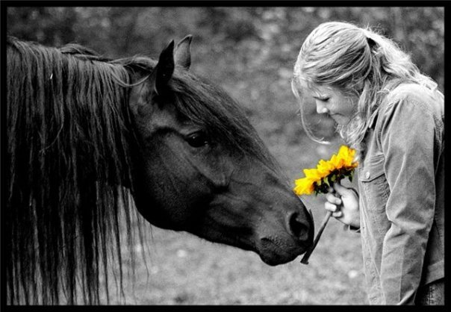

Список использованной литературы.

- Пахоменко А., Левина Е. Материалы сайта «Harod.ru»
- Невзоров А. «Лошадиная энциклопедия»
- Журнал «Золотой Мустанг»
- Научно – познавательный журнал «Horse mag»
- Портал о лошадях «Horse portal»

Аннотация – Светлакова Ангелина Максимовна,
Муниципальное Бюджетное Образовательное Учреждение Гремячевской школы № 2 а, 2 «б» класс
Название работы: «Почему лошади плачут»
Руководитель: Маслова Наталья Николаевна,
Учреждение: Муниципальное Бюджетное Образовательное Учреждение Гремячевской школы № 2, учитель начальных классов.

Цель работы – показать как человек не всегда правильно применяет своё превосходство по отношению к животным (лошадям).
Подобная работа по характеру – описательная, написанная на основе нескольких источников с целью сопоставления имеющихся в них данных и формулировки собственного взгляда на проблему.
Теоретический раздел раскрыт полностью. Подобранный материал актуален, содержателен, обоснован. Изложение теории структурировано, подкреплено изображениями.
Проблема очень актуальна в современных условиях. Цели и задачи работы адекватны теме, представленной полностью. Сделаны все возможные выводы, которые позволяют данный теоретический материал.
. Содержание работы ярко иллюстрировано. Язык УИР соответствует нормам научной прозы. Качество оформление работы высокое.
Таким образом, автор работы проявил деловые качества, научился самостоятельно, сжато излагать свои мысли, логически связано выстраивать сообщение. Все это способствует развитию познавательных навыков, творческого мышления. Также просматривается коммуникативная, информационная компетентность, исследовательские умения автора работы.

Оглавление

- Введение: ………………………………………….…….. 1
II. Основная часть:
1. 1. Эволюция лошадей......................................................... 3
1. 2.Классификация …………………………………….…. 5
2. Лошадь в жизни человека …………………………….. 9
3. Слёзы лошади ….. …………………………………….… 13
III. Заключение…………………………………………. ... 17
Список используемых источников …………………..…. 18
Приложения…………………………………….………….. 19

